Determinación de limpieza y perfil de rugosidad de superficie
Todas las superficies deben ser inspeccionadas después de una preparación de superficie para asegurar su concordancia con las especificaciones. La SSPC en sus estándares describen la apariencia de varios tipos de métodos de preparación de superficie, porcentaje de superficie a ser limpiada, tipo de residuos remanentes permitidos en la superficie, y más. Es importante recalcar que la inspección se deberá realizar la inspección de forma que dure un tiempo dentro de lapso máximo permitido de exposición de la superficie limpiada para evitar la formación de corrosión antes de la imprimación.
Estas definiciones se encuentran complementadas por gráficos y fotografías en los estándares Suizos, de la NACE para estos trabajos y de las recomendaciones (21) de la SSPC.
El perfil de rugosidad debe ser medido o estimado tomando en cuenta que la rugosidad de una superficie limpiada por chorreado abrasivo es similar pero no igual al de la superficie originalmente limpia.

______________
(21) "Visual Standard for abrasive blast cleaned steel"
"Standard method of evaluating dregree of rusting on painted steel surfaces"
"Visual Standard for power and hand tool cleaned steel"

El perfil de rugosidad en definido como el máximo promedio de profundidad entre picos y valles causado por el impacto de las partículas abrasivas sobre la superficie (figura # 2.18). La importancia de este parámetro radica en que incrementa el área en la que la pintura se puede adherir, proporciona un soporte mecánico, resultando en una buena adhesión. Como regla general, los recubrimientos de película gruesa requerirán una rugosidad mayor que las películas de pintura más delgadas.

Figura # 2.18 "PERFIL DE RUGOSIDAD"
La determinación del perfil de rugosidad en generalmente hecha en campo usando uno de tres instrumentos: un comparador de superficies, un medidor de rugosidad o rugosímetro y una cinta o "tape" de medición o llamado de replica.
El primer método consiste en la utilización de modelos patrones de las diferentes rugosidades estandarizadas las cuales son comparadas con la superficie por medio de un amplificador de 5 o 10 aumentos. Cada una de esas probetas patrones son hechas generalmente en nickel de alta pureza electroformado y son fiel copia de unos patrones maestres estándares (figura #2.19).
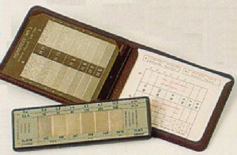Cada una de esas probetas son comparadas con la superficie hasta encontrar aquella más próxima al perfil de la misma. Existen 3 tipos de juegos de probetas que varían en función del tipo de abrasivo utilizado pues los perfiles cambia su apariencia en virtud de los mismos, de ese modo tendremos juegos para arena, perdigones o granalla.

Figura # 2.19 "COMPARADORES DE RUGOSIDAD DE SUPERFICIE"

Otro instrumento usado para la medición de la rugosidad es el micrómetro de profundidad o rugosímetro (figura 2.20), que consiste en una aguja cónica que se proyecta fuera de una base plana de aproximadamente un centímetro de diámetro. El instrumento es calibrado sobre un espejo o un plato de vidrio para establecer girando su carátula el punto cero en donde coincida con el puntero.
Teóricamente cuando el instrumento en colocado sobre la superficie a medir, la base del mismo se sostendrá sobre los picos mientras que la aguja se proyectara a los valles. De ese modo se toman una determinada cantidad de mediciones y el perfil estará dado por el valor promedio de esas mediciones.
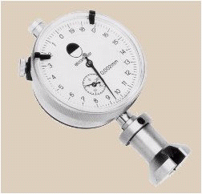
Figura # 2.20 "MICRÓMETRO DE PROFUNDIDAD"

También se puede determinar el perfil de rugosidad usado las cintas o tapes de replica. El tape de replica consiste en una película de emulsión de burbujas adherida a una película de 50 micras de un producto denominado MYLAR®.
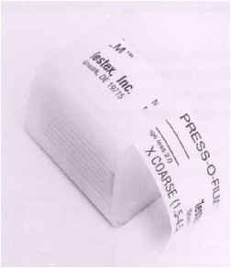
Figura # 2.21 "CINTA DE MEDICIÓN DE RUGOSIDAD"

La cinta (figura 2.21) en presionada contra la superficie limpiada, con el lado de la emulsión hacia abajo, y se procede a presionar la cinta con un instrumento delgado y romo, como la tapa de una pluma por ejemplo. Los picos del perfil romperán las burbujas y finalmente tocaran, sin alterar, el espesor del MYLAR® pues este es incompresible. La cinta es removida y medida usando un micrómetro ligero de resorte (figura # 2.22), el cual proporcionara una lectura desde la superficie mas alta o exterior del MYLAR® a los grupos de emulsión que no están totalmente colapsos y que corresponderán a los valles del perfil. La lectura total del micrómetro es ajustada el valor con respecto al espesor de la película de MYLAR® restando 50 micras de los resultados suministrados del promedio máximo de lecturas directas. Estas cintas se encuentran disponibles para mediciones de hasta 50 micras y para mediciones desde 60 micras hasta 113 micras aproximadamente.
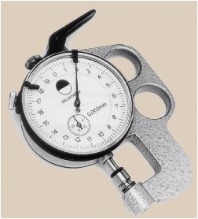
Figura # 2.22 "MICRÓMETRO"

Las cintas retendrán la impresión indefinidamente, suministrándoles un almacenamiento en una área fresca y sin sufrir presiones aplicadas, de modo que pueden mantenerse como un archivo permanente para futuras referencias.
Inspección del equipo de aplicación.
Como ya tenemos conocimiento, los equipos de aplicación de pintura por pulverización están clasificados en: convencionales, aquellos que usan aire, y lo denominados "airless" que no lo utilizan. En el primer caso la pintura es atomizada con aire que es alimentado por medio de mangueras a presiones relativamente bajas, el que es dirigido directamente al fluido hacia la boquilla para atomizarlo. Se pueden obtener diferentes patrones de pintado manipulando la boquilla en estos equipos pues son de tipo variable y se deberá utilizar solo la mínima presión necesaria para atomizar la pintura.
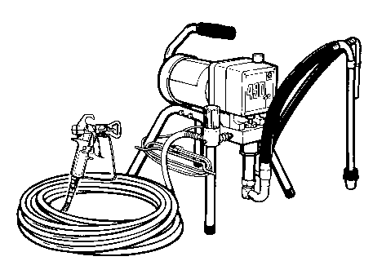

Figura # 2.23 "EQUIPO DE ROCIADO SIN AIRE"

El sistema sin aire utiliza presiones ente los 1000 y 3000 psig y produce una presión hidráulica en la pintura que al pasar por la boquilla la atomiza. A diferencia del anterior los patrones de pintado solo se pueden modificar cambiando la boquilla usada, aunque ya se encuentran en el mercado ciertas boquillas para este tipo de pistola que permite un grado de variación.
Los diferentes fabricantes de pinturas y de equipos presentan las recomendaciones e indicaciones para el uso adecuado de un determinado tipo de método, boquilla y presiones para un sistema de pintura en particular. Estas indicaciones deberán ser seguidas y no se deberá utilizar otro tipo de boquilla o pistola a menos que se halla consultado su uso previamente.
El problema predominante en las pistolas es atribuible a la mala limpieza y mantenimiento, del mismo modo a las mangueras que puede tener atascamiento por aglomeración de pintura u otros materiales. Mucho cuidado se debe tener al limpiar las boquillas de las pistolas pues su orificio es fácilmente deteriorado por mala manipulación.
Inspección del mezclado de pintura y de aplicación.
El mezclado de la pintura a pesar de no ser uno de los puntos mas tenidos en cuenta dentro de las operaciones, es probablemente uno de los más incidentes en el resultado final. Un mezclado inadecuado o impropio afectara la habilidad final de recubrimiento para resistir al ambiente. Sin embargo existen medios para segura que todos los componentes de una pintura sean adicionados, mezclados apropiadamente y que cualquier tiempo de inducción necesario sea alcanzado. No se deberá utilizar para esto envases que tengan fisuras o goteos especialmente cual se mezclan pinturas catalizadas pues algunos de los componentes necesarios para su completo curado puede haber goteado y una adecuada proporción no seria alcanzada. El mezclado deberá efectuarse hasta que la pintura se vuelva homogénea libre de grumos líneas polvos y aglomeraciones de pigmentos en su superficie. Estos cuidados se acentúan en mayor proporción en el uso de pintura multi-elementos, de polvos metálicos, imprimantes ricos en zinc, etc. y en caso de haber sido adquiridos en sets, cada set deberá ser utilizado y mezclado totalmente. En caso de que quedasen componentes, deberá consultarse a los fabricantes para asegura si un mezclado parcial puede ser ejecutado satisfactoriamente.
Los diluyentes son muchas veces utilizados y deben ser correctamente mezclados con la pintura. El tipo y cantidad de diluyente estará en concordancia con las recomendaciones del fabricante de la pintura. La cantidad de diluyente adicionada a la pintura deberá ser registrada por el inspector pues este reduce el volumen de sólidos contenidos en la pintura mezclada.
La medición de la viscosidad de la pintura nos indica el grado de dilación al que ha sido llevada la pintura de modo que se mantenga en posteriores mezclas de pintura.
Una de las formas mas practicas de medir la viscosidad es por medio de una copa de viscosidad o copa Zahn, de volumen conocido y con un orificio de diámetro estandarizado en el centro del fondo de la misma. Generalmente son disponibles 5 tamaños de orificios y el fabricante deberá indicar el utilizado para la medición de su pintura. Esta especificación esta dado por el numero de copa Zahn usada y un tiempo en segundos. El procedimiento consiste en introducir la copa limpia en el envase de pintura de forma que se sumerja totalmente y luego sacarla rápidamente hasta que el fondo de la copa se encuentre unos 5 cm. sobre la superficie de pintura; con un cronometro se empieza a tomar el tiempo desde que la orilla de la copa deja la superficie de la pintura. La pintura fluirá en un chorro sólido a través del agujero de la copa. En el momento que el chorro se interrumpa y empiece a ser discontinuo se detiene el cronometro. El tiempo que halla transcurrido deberán estar en concordancia con valor preestablecidos por el fabricante. Por ejemplo, un fabricante especificara que la pintura deberá para por una copa Zahn No. 3 en un tiempo entre 20 y 30 segundos para que este en condiciones apropiadas de aplicación.
La medición de viscosidad por medio de este procedimiento proporciona un rápida y eficaz lectura en campo, indicando cualquier cambio significativo de la viscosidad entre un y otra cantidad de pintura preparada, sin embargo el aplicador de la pintura, por su experiencia, es generalmente el mejor juez para determinar la condición optima para que la pintura no produzca chorreados o grumos. Cabe anotar que algunos tipos de pintura de muy alto contenido de sólidos no pueden ser medidos por este método. En esos caso el suministrador deberá indicar el método adecuado para la prueba de la misma.
En lo que corresponde a la aplicación, el cual es la labor más visible en la operación de protección con pintura, se suele decir que la mejor especificación no esta tan buena como el hombre detrás de la pistola de pintura, por eso el inspector deberá tener un amplio conocimiento de las diferentes técnicas de pintado y de los puntos importantes a ser tomados en cuenta. Estas técnicas las aclaramos en “Técnica de aplicación con rociado” de la sección 2.3.2.

